**Краткая информация об участии во Всероссийской акции «Безопасность детства-2024», в группе №6 были проведены следующие мероприятия:**

- обновили уголок безопасности для родителей «Безопасность в вашем доме»

Цель: привлечь внимание взрослых на безопасность детей дома.

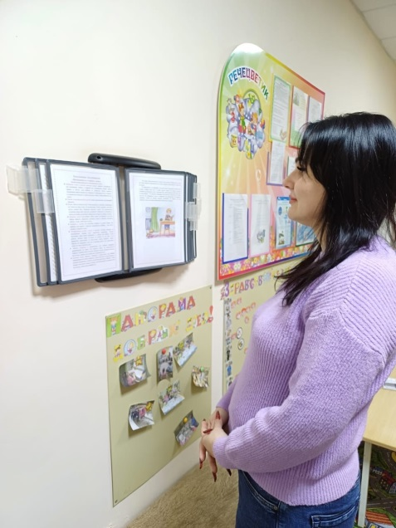

-провели дидактическую игру «Как избежать неприятности дома?»

Цель: познакомить детей с опасными ситуациями, которые могут встретиться им дома, формировать умение избегать этих ситуаций.

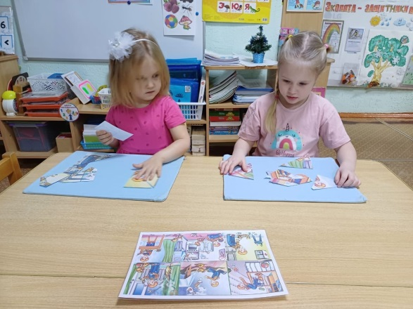 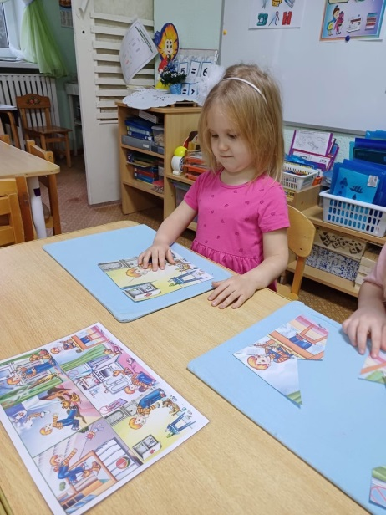

-Изготовили с воспитанниками стенгазету на тему «Домашние опасности»

Цель: формирование осознанного отношения к личной безопасности дома.

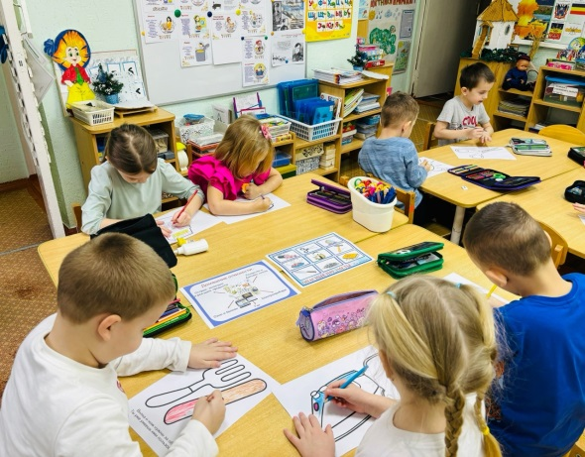 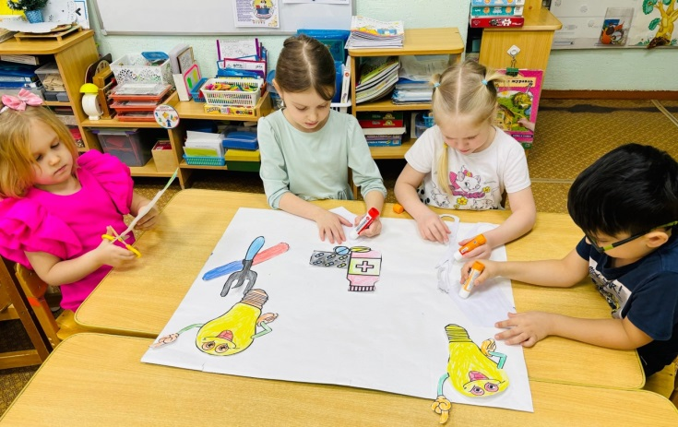

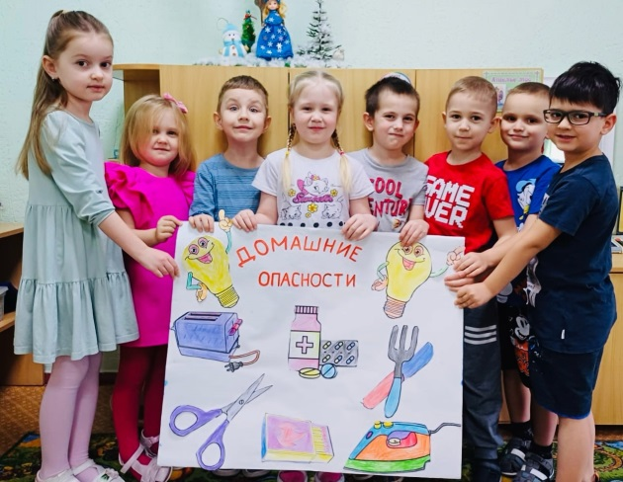

-изготовили и раздали родителям буклеты на тему: «Какие опасности для ребенка таит в себе наш дом?»

Цель: напомнить родителям и предупредить об опасностях, которое могут произойти с детьми дома.

